QUIZ PERTEMUAN 2
PEMROGRAMAN BERORIENTASI OBJEK
Oleh:
Nawaal Alfi Syahrani
250660221037
Sistem Informasi 3A

Soal 1:
Jelaskan perbedaan class dan object. Berikan contoh class MataKuliah dan dua object yang dibuat dari class tersebut.
Jawaban:
* Class adalah cetak biru (blueprint) yang mendefinisikan attribute (data) dan method (perilaku) yang akan dimiliki oleh object. Class belum mewakili data tertentu; ia hanya menjadi struktur atau template.
* Object adalah hasil nyata dari class yang dibuat melalui proses instansiasi. Setiap object memiliki identitas sendiri dan menyimpan nilai attribute yang berbeda-beda, tetapi tetap mengikuti struktur dari class yang sama.
ASPEK | CLASS | OBJECT
sifat | Definisi/struktur (blueprint) | Wujud nyata dari class (instance)
Isi | Mendefinisikan attribute dan method | Menyimpan nilai attribute yang spesifik
Jumlah | Dibuat satu kali | Dapat dibuat berkali kali dari datu class
Penulisan | Menggunakan kata kunci | Dibuat dengan memanggil NamaClass(…)

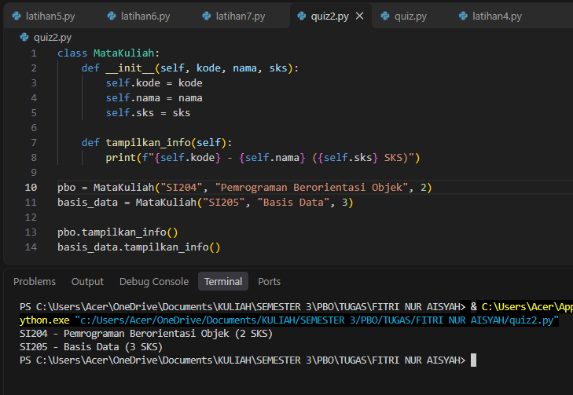
Contoh dua object dari class matakuliah
Class MataKuliah mendefinisikan tiga attribute (kode, nama, sks) dan satu method (tampilkan_info). Pada tahap ini belum ada satu pun data mata kuliah yang tersimpan.
Object pbo dan basis_data dibuat dari class yang sama (MataKuliah) sehingga memiliki struktur dan method yang sama, tetapi nilai attribute-nya berbeda. Inilah inti dari instansiasi: satu class dapat menghasilkan banyak object dengan data yang berbeda.

Soal 2:
Jelaskan perbedaan attribute dan method. Berikan satu contoh masing-masing pada class Mahasiswa.
Jawaban:
Attribute adalah data yang dimiliki object. Attribute menyimpan keadaan (state) object, misalnya nama, NIM, atau jumlah SKS. Attribute diakses dengan pola object.attribute dan biasanya dibuat di dalam constructor __init__() menggunakan self.attribute.
Method adalah fungsi yang didefinisikan di dalam class dan merepresentasikan perilaku object, misalnya mahasiswa dapat mengambil sks. Method dapat membaca atau mengubah attribute, dan selalu memiliki self sebagai parameter pertama. Method dipanggil dengan pola object.method().
Contoh:
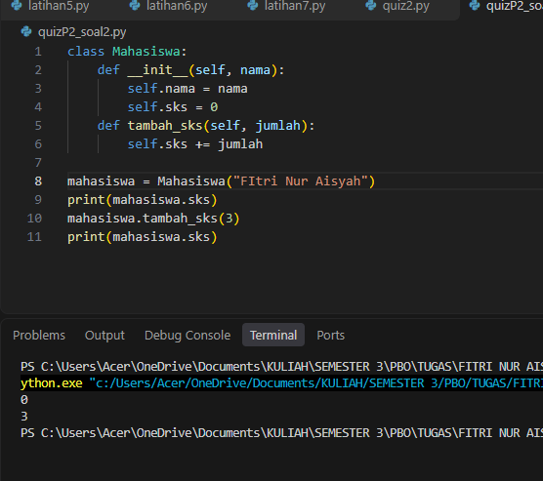
penjelasan:
- Attribute: sks menyimpan jumlah SKS milik object mahasiswa. Nilai awalnya 0.
- Method: tambah_sks() mengubah nilai attribute sks dengan menambahkan jumlah yang diberikan. Perubahan hanya berlaku pada object yang memanggil method tersebut.
Attribute menjawab pertanyaan “object ini memiliki apa?”, sedangkan method menjawab pertanyaan “object ini dapat melakukan apa?”. Keduanya didefinisikan dalam class dan bekerja bersama: method memakai self.attribute untuk membaca atau mengubah data object

Soal 3:
class Buku:
def __init__(self, judul):
self.judul = judul
def info(self):
print(self.judul)
buku1 = Buku("Python Dasar")
buku2 = Buku("OOP dengan Python")
buku1.info()
buku2.info()
Tuliskan output dan jelaskan mengapa kedua object menghasilkan judul berbeda.
Jawaban:
Hasil output:
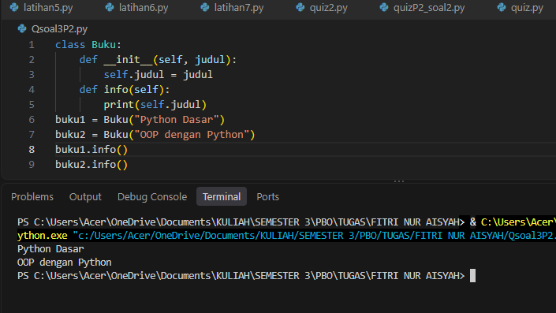
Penjelasan:
Kedua object menghasilkan judul berbeda karena judul adalah instance attribute, yaitu data yang disimpan terpisah pada setiap object.
Prosesnya langkah demi langkah:
- Buku("Python Dasar") membuat object buku1. Constructor __init__() berjalan otomatis, lalu self.judul = judul menyimpan "Python Dasar" pada buku1.
- Buku("OOP dengan Python") membuat object buku2. Constructor berjalan lagi dengan argument yang berbeda, sehingga "OOP dengan Python" tersimpan pada buku2.
- Saat buku1.info() dipanggil, Python mengisi parameter self dengan buku1. Maka print(self.judul) sama dengan print(buku1.judul) dan mencetak Python Dasar.
- Saat buku2.info() dipanggil, self berisi buku2, sehingga yang dicetak adalah OOP dengan Python.
Method info() hanya ditulis satu kali di dalam class Buku dan dipakai bersama oleh kedua object, tetapi self menunjuk ke object yang memanggilnya. Karena itu, method yang sama menghasilkan output berbeda sesuai data (instance attribute) milik masing-masing object.
Soal 4:
Lengkapi class berikut agar tambah_sks(3) menambah nilai sks dan info() mencetak nama serta total SKS.
class Mahasiswa:
def __init__(self, nama):
# Lengkapi
pass
def tambah_sks(self, jumlah):
# Lengkapi
pass
def info(self):
# Lengkapi
pass
Jawaban:
Kode Perbaikkan
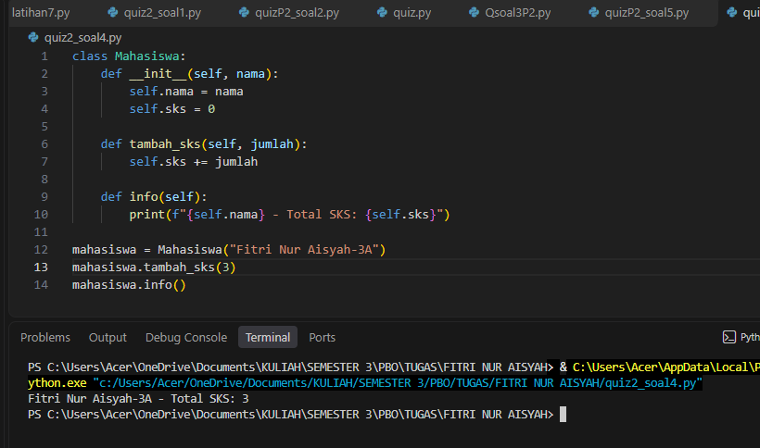
Penjelasan:
- __init__() menyimpan nama dari argument sebagai instance attribute, dan menyiapkan sks dengan nilai awal 0 agar attribute tersebut sudah tersedia sebelum tambah_sks() dipanggil.
- tambah_sks() menggunakan self.sks += jumlah untuk menambah nilai sks milik object yang memanggil method. Jika dipanggil lagi, nilainya terakumulasi, misalnya tambah_sks(3) lalu tambah_sks(2) menghasilkan total 5.
- info() membaca self.nama dan self.sks, lalu mencetaknya. Method ini hanya membaca state, tidak mengubahnya.
Soal 5:
Jelaskan alur yang terjadi ketika anggota.pinjam_buku(buku) dipanggil pada sistem perpustakaan. Sebutkan method pada object Anggota dan object Buku yang terlibat.
Jaban:
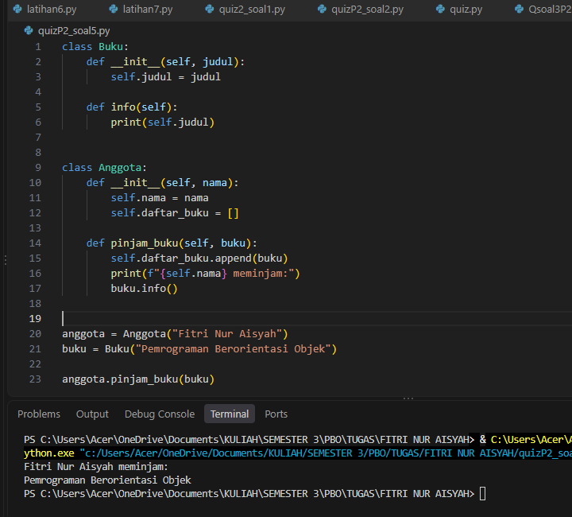

Penjelasan:
Alur yang Terjadi
- Object dibuat. Anggota("Budi") menjalankan __init__() dan menyimpan nama serta daftar_buku kosong. Buku("Python Dasar") menjalankan __init__() dan menyimpan judul.
- Method dipanggil. anggota.pinjam_buku(buku) dipanggil. Parameter self berisi object anggota, dan parameter buku berisi object Buku yang dikirim sebagai argument.
- State anggota berubah. self.daftar_buku.append(buku) menambahkan object buku ke list milik anggota (sama seperti tambah_sks() mengubah self.sks).
- Kolaborasi dengan Buku. Anggota memanggil buku.info(). Di dalamnya, self kini berisi object buku, sehingga print(self.judul) mencetak Python Dasar.
Method dan Attribute yang terlibat
Object | Method | Attribute yang dipakai | Peran
Anggota | __init__() | nama, daftar_buku | Menyiapkan data awal anggota
Anggota | pinjam_buku() | nama, daftar_buku | Mencatat buku ke daftar dan menampilkan hasilnya
Buku | __init__() | judul | Menyiapkan data awal buku
Buku | info() | judul | Menampilkan judul buku
pinjam_buku() mengubah state object Anggota (menambah isi daftar_buku), lalu meminta object Buku menampilkan datanya sendiri lewat info(). Perubahan hanya berlaku pada anggota yang memanggil method tersebut, sedangkan self selalu menunjuk ke object yang sedang menjalankan method.

